PRESS RELEASE

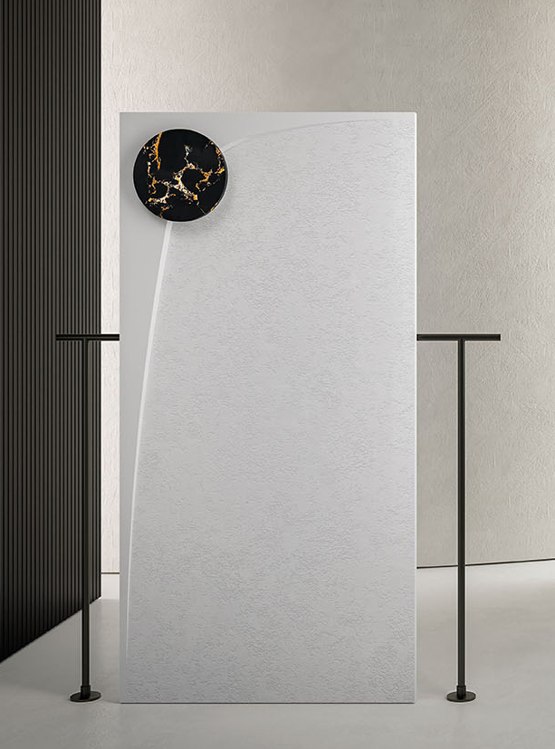

Wave by Yonoh & Fiora vince l’Archiproducts Design Award 2025: l’eccellenza nel design del bagno riconosciuta a livello internazionale

Fiora celebra una nuova tappa importante del proprio percorso con l’assegnazione del prestigioso Archiproducts Design Award 2025 al piatto doccia innovativo Wave, progettato in collaborazione con Yonoh Creative Studio.
Questo riconoscimento internazionale sottolinea la visione di Fiora nel trasformare l’ambiente bagno in un’esperienza sensoriale unica, in cui design, funzionalità e autenticità dei materiali naturali si fondono in perfetta armonia.
Wave è stato selezionato tra migliaia di candidature internazionali per la sua capacità di reinterpretare il piatto doccia da una prospettiva contemporanea ed emozionale. La caratteristica griglia circolare in pietra naturale, ispirata a un vassoio, diventa l’elemento iconico che definisce il prodotto: un dettaglio funzionale che è al tempo stesso il cuore visivo del design.
Realizzato con materiali rispettosi dell’ambiente, Wave conferma l’impegno di Fiora verso la sostenibilità e una produzione responsabile. Il suo design minimalista ed elegante si adatta a qualsiasi spazio, offrendo cinque finiture in marmo naturale che consentono di creare combinazioni esclusive con le altre collezioni Fiora, generando un ambiente coerente e sofisticato.
Wave conquista la giuria internazionale di Archiproducts
La giuria degli Archiproducts Design Awards, composta da rinomati esperti di design, architettura e comunicazione, ha premiato Wave per l’armonia tra estetica e funzionalità, nonché per la sua capacità di apportare innovazione e autenticità in un settore in continua evoluzione. Questo riconoscimento consolida Fiora come punto di riferimento globale nel design contemporaneo del bagno, capace di unire la bellezza dei materiali naturali alla precisione del design più all’avanguardia.
Su Fiora
Fiora è un’azienda leader nel design del bagno che combina innovazione, personalizzazione e sostenibilità. La sua filosofia si basa sulla creazione di prodotti che uniscono tecnologia e artigianalità, trasformando il bagno in uno spazio di benessere ed espressione personale. Dai piatti doccia e pannelli ai mobili, lavabi, piani e radiatori, Fiora punta su qualità, adattabilità ed estetica contemporanea e senza tempo.

Maggiori informazioni
press@taconline.it

